12 апреля 2012 года г. Санкт-Петербург
Новая оригинальная teXet TB-709А
Новинка teXet TB-709A – электронная книга с интерактивным интерфейсом на базе операционной системы Android. «Читалка» оснащена 7-дюймовым сенсорным дисплеем, формата 16×9 и разрешением 800×480 пикселей, что позволяет комфортно работать с устройством.
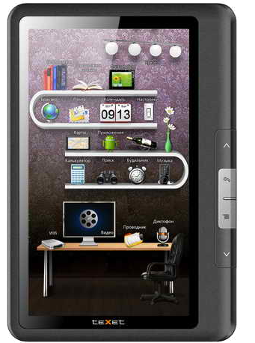
Корпус teXet TB-709A выполнен из пластика черного цвета, задняя панель комбинированная: глянцевая нижняя часть и матовая верхняя. Управление книгой осуществляется классическими четырьмя кнопками: перелистывания страниц, «Назад» и «Домой». Микрофон, miniUSB, слот для карт памяти, гнездо под наушники 3,5 мм., разъем под адаптер питания и кнопка сброса вынесены на боковую грань ТВ-709А, здесь же расположен встроенный динамик.
teXet TB-709A продолжает линейку ридеров с оригинальным графическим интерфейсом. Наиболее насыщен центральный рабочий стол, который реализован в виде современной книжной полки, где некоторые элементы меню представлены популярными моделями teXet: фоторамка TF-608, МР3-плеер T-470, GPS-навигатор TN-606. Каждая картинка – быстрый переход к соответствующему пункту: «Библиотека», «Продолжить чтение», «Фотоальбом», «Яркость», «Браузер», «Почта», «Календарь», «Настройки», «Карты», «Приложения», «Калькулятор», «Поиск», «Будильник», «Музыка», «Wi-Fi», «Видео», «Проводник» и «Диктофон». Также на основном рабочем столе расположена ваза с цветами, нажатие на которую приводит к смене цветовой гаммы обоев комнаты.
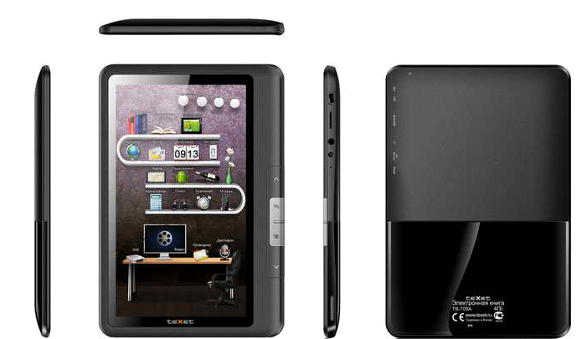
Крайние рабочие столы для удобства дублируют отдельные пункты меню. На левом расположен ноутбук, обеспечивающий доступ в Интернет, на стене – окно, пейзаж за которым меняется в зависимости от времени суток, аналоговые часы с логотипом teXet, показывающие реальное время, и виджет музыкальной библиотеки. Правый рабочий экран оснащен телевизором, при долгом нажатии на который активируется интернет-телевидение SpbTV, а также доступна возможность установки в качестве обоев любой фотографии или картинки из галереи. Виджет истории размещен в верхнем правом углу, а на нижней части экрана – переход к последней прочитанной странице, который символизирует книга, лежащая на диване. Для быстрого вызова видеоплеера пользователю необходимо выбрать DVD-проигрыватель, расположенный на столе.

Что касается «начинки» устройства, ТВ-709А работает на OS Android 2.2 и процессоре Rockchip RK2818 с тактовой частотой 600 МГц. Электронная книга teXet поддерживает самые популярные текстовые форматы (PDF, FB2, EPUB, RTF, TXT) и «понимает» основные форматы аудио (MP3, WAV, OGG, FLAC, APE, AAC), видео (AVI, 3GP, MP4, RMVB, MOV) и графики (JPG, BMP, GIF, PNG). Для комфортного чтения в новинке реализован 3D-эффект перелистывания страниц, а также автоматический поворот изображения (G-Sensor). Продолжительное время работы обеспечивает Li-Ion аккумулятор 3000 мАч.
Встроенный WiFi модуль (802.11b/g/n) и предустановленные приложения для доступа в Интернет, электронной почте, социальным сетям позволяют наслаждаться контентом глобальной паутины сразу после покупки. Обновление программного обеспечения происходит «по воздуху» благодаря технологии teXet OTA UpdateService.
Рекомендованная розничная цена teXet TB-709А составляет 3999 руб.

Технические характеристики:
- 7,0’’ сенсорный TFT дисплей, формат 16х9, разрешение 800х480 пикселей
- Операционная система: Android 2.2
- Процессор: Rockchip RK2818, 600 МГц
- Оперативная память: 256Мб DDR II
- Внутренняя память: 4 Гб
- Слот для microSD/SDHC карт
- Встроенный динамик
- Автоматический поворот изображения (G-Sensor)
- Меню на русском языке
- Интерфейсы: miniUSB, 3.5 mm mini jack
- Поддерживаемые форматы:
Электронные книги - PDF, FB2, EPUB, RTF, TXT
Видео - AVI, 3GP, MP4, RMVB, MOV
Аудио - MP3, WAV, OGG, FLAC, APE, AAC
Изображения - JPG, BMP, GIF, PNG
- Встроенный модуль WiFi 802.11b/g/n
- Питание от встроенного Li-Ion аккумулятора 3000 мАч
- Размеры: 180x124х10,5 мм
- Вес: 290 г

Информация о компании
Торговая марка teXet принадлежит компании ЗАО «Электронные системы «Алкотел», которая имеет 19-летний опыт разработчика-изготовителя на российском рынке телекоммуникаций. Сегодня продукты teXet – это средства связи (GSM и DECT-телефоны), портативная цифровая техника (MP3-плееры, электронные книги, фоторамки, планшетные компьютеры на ОС Android) и GPS-навигаторы. Компания имеет долгосрочные партнерские отношения с крупнейшими федеральными ритейлерами и региональными торговыми сетями в России, а также развитую дилерскую сеть в странах СНГ. По итогам 2010 года бренд укрепил свои позиции по ряду направлений, значительно увеличив объемы выпускаемой техники. teXet занимает второе место по продажам радиотелефонов, вторую и третью позиции, соответственно, по товарным категориям MP3-плееры и GPS навигаторы. Подробная информация о продуктах teXet на сайте www.texet.ru.

Контактная информация:
Адрес компании: г. Санкт-Петербург, ул. Маршала Говорова, д. 52.
+7(812) 320-00-60, +7(812) 320-60-06, доб. 147
Контактное лицо: Наталья Емелина, менеджер по PR
e-mail: eni@alkotel.ru, URL: http://www.texet.ru

